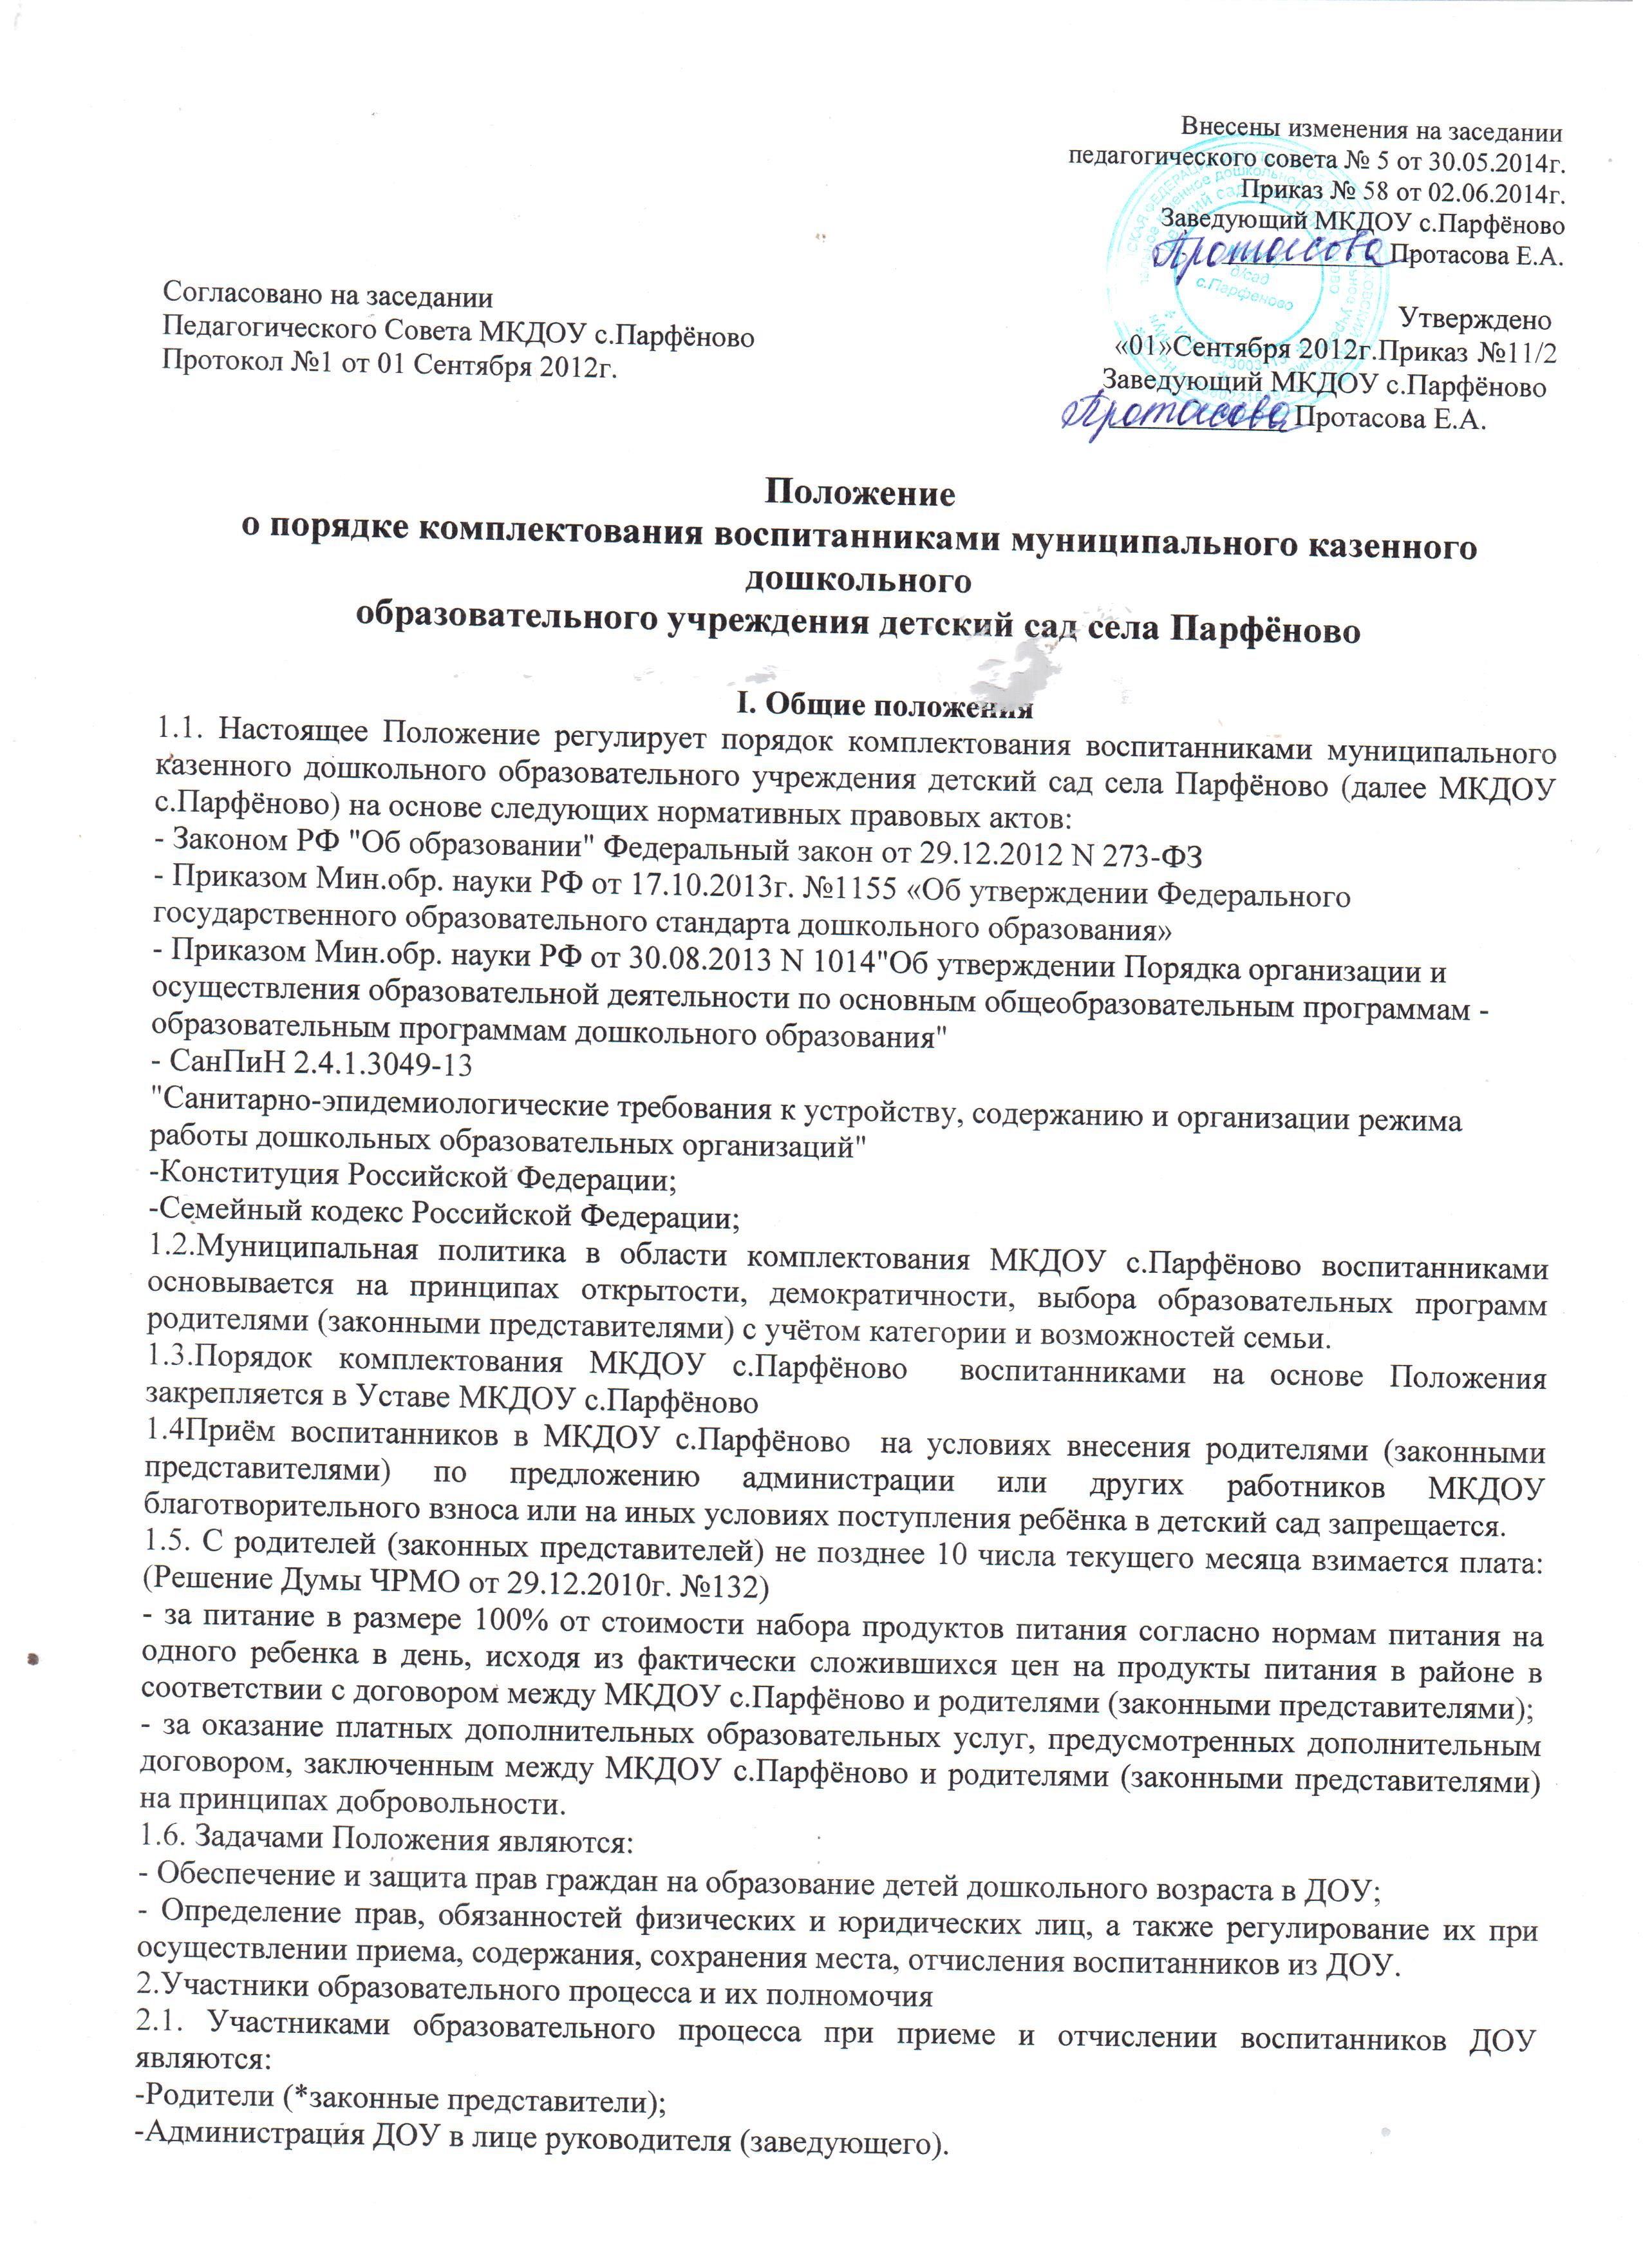

2.2. МКДОУ с.Парфёново в рамках своей компетенции:
- Самостоятельно формирует контингент воспитанников в пределах оговоренной лицензией квоты;
- Осуществляет ежегодное комплектование групп воспитанниками на начало учебного года в срок до 15 Августа;
- Обеспечивает приём воспитанников, проживающих на территории Лоховского сельского поселения;
- Осуществляет регистрацию очередности детей дошкольного возраста (при условии отсутствия свободных мест в МКДОУ с.Парфёново) с момента достижения ребёнком возраста в соответствии с условиями приема по уставу ДОУ;
- Производит доукомплектование высвободившихся по различным причинам мест в МКДОУ с.Парфёново в течение учебного года;
- Представляет ежеквартально в органы управления образования информацию о движении контингента воспитанников, а также о занятых и свободных местах в ДОУ.
2.3.Районный отдел образования в рамках своей компетенции:
- Контролирует исполнение уставной деятельности ДОУ и ведение документации в части комплектования ДОУ воспитанниками в соответствии с законодательством Российской Федерации и Положением;
- Проводит аналитическую работу по учету исполнения очередности с целью удовлетворения социального заказа граждан на места в детских садах;
- Проводит аналитическую работу по определению социальной поддержки отдельных категорий семей по оплате за содержание ребенка в ДОУ, реализует механизм финансирования и отчетности по организации питания;
- Ведёт прием граждан по вопросам комплектования ДОУ воспитанниками.
3.Порядок приёма
3.1. Днем официального приема родителей (законных представителей) по вопросам зачисления, регистрации очередности на зачисление в ДОУ, изменения очередности, отчисления в ДОУ является каждый понедельник, время приёма с 13-00 до 16-00.
При приеме ребенка администрация ДОУ обязана ознакомить родителей (законных представителей) с лицензией, уставом ДОУ, приказом о зачислении воспитанника, договором между МКДОУ с.Парфёново и родителями, зарегистрировать воспитанника в книгу учета движения, оформить личное дело на ребёнка (заявление родителей, копия свидетельства о рождении ребёнка, копия медицинского полиса, медицинская справка о состоянии здоровья).
3.2. При зачислении ребёнка в ДОУ заключается договор между МКДОУ с.Парфёново и родителями (законными представителями), включающий в себя взаимные права, обязанности и ответственности сторон, возникающие в процессе обучения, воспитания, присмотра и ухода, который регулирует взаимоотношения ДОУ и родителей (законных представителей).
3.3. Право на социальную поддержку по плате за содержание в ДОУ имеют дети из отдельных категорий семей согласно Перечню с момента подачи родителями (законными представителями) заявления и заверенных копий документов, подтверждающих прав, при поступлении в ДОУ и далее ежегодно по истечении календарного года. После прекращения оснований для предоставления права получения социальной поддержки по оплате за содержание ребенка в ДОУ родители (законные представители) должны уведомить об этом ДОУ письменно в течение 10 дней.
3.4. При наличии у родителей (законных представителей) нескольких оснований на получение социальной поддержки по оплате за содержание ребёнка в ДОУ подлежит применению одно основание, указанное в заявлении.
Родители (законные представители) вправе отказаться от социальной поддержки по оплате за содержание ребенка в ДОУ.
3.5. ДОУ вправе производить проверку оснований, на которые ссылается родитель (законный представитель) для получения социальной поддержки по оплате за содержание ребенка в ДОУ.
3.6. Право первоочередного приема имеют дети согласно Перечню категорий семей имеющих право на первоочередное зачисление ребенка в ДОУ, определенное отделом образования Черемховского района.
Прием в ДОУ осуществляется согласно уставу ДОУ в зависимости от его вида на основании
- заявления родителей (законных представителей) и медицинского заключения о состоянии здоровья ребенка в ДОУ всех видов, кроме групп ДОУ компенсирующего назначения;
- заявления родителей (законных представителей) о зачислении в ДОУ, ведущее апробирование инновационных программ, технологий, требующих определенного уровня развития детей, медицинского заключения о состоянии здоровья ребенка, на основании обследования и наблюдения за ребенком, согласие родителей (законных представителей).
4.Сохранение места в ДОУ за воспитанником.
4.1. Место за ребенком, посещающим ДОУ, сохраняется на время:
- болезни;
- пребывания в условиях карантина;
- прохождения санаторно-курортного лечения;
- отпуска родителей (законных представителей) сроком не более 75 дней;
- иных случаев в соответствии с семейными обстоятельствами по заявлению родителей.
5. Отчисление воспитанников из ДОУ.
5.1. Отчисление воспитанников из ДОУ происходит:
- по заявлению родителей (законных представителей);
- на основании медицинского заключения о состоянии здоровья ребенка, препятствующего пребыванию в МКДОУ;
-в связи с достижением воспитанником ДОУ возраста для поступления в первый класс общеобразовательного учреждения (школы);
6.Нормативные акты и документы, регулирующие порядок комплектования:
- Журнал учета очередности в ДОУ и регистрации приема граждан по вопросу комплектования МКДОУ с.Парфёново воспитанниками (приложение №1 к приказу МКДОУ с.Парфёново № 1 от 01.09.2012г.)
- Перечень категорий семей (граждан), имеющих право на социальную поддержку по оплате за содержание воспитанников ДОУ (приложение №2 к приказу МКДОУ с.Парфёново №1 от 01.09.2012г.
- Перечень категорий семей (граждан), имеющих право на первоочередной прием ребенка дошкольного возраста в ДОУ (приложение №3 к приказу МКДОУ с.Парфёново №1 от 01.09.2012г.)

Заведующей МКДОУ д/сад с.Парфёново

_____________________________________
( Ф.И.О. руководителя)
_____________________________
(Ф.И.О. родителя или законного представителя )
проживающего по адресу _________
паспортные данные _______________
контактный тел. ___________________

заявление.
Прошу зачислить моего ребенка ______________________________________________________________ года рождения
(ф.и.о.)
В МКДОУ детский сад деревни Жмурова

с_____________________________________________________________________________

(дата) |  |  | (личная подпись заявителя)
К письменному заявлению прилагаю следующие документы:
-копия свидетельства о рождении ребенка;
-медицинская карта формы №026/у-2000, "Медицинская карта ребенка для образовательных учреждений дошкольного, начального общего, основного общего, среднего (полного) общего образования, учреждений начального и среднего профессионального образования, детских домов и школ-интернатов", утвержденная приказом Министерства здравоохранения Российской Федерации от 3 июля 2000 № 241;
-копия паспорта заявителя ( законного представителя);
-документы, подтверждающие право на первоочередное зачисление ребенка в дошкольное образовательное учреждение;
-направление (путёвка) в учреждение, подписанная начальником отдела образования Черемховского района;
С Уставом учреждения, лицензией на право ведения образовательной деятельности ознакомлен (а).
(дата) (личная подпись заявителя)

